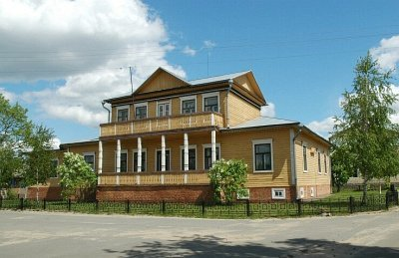
Маталяне i iх традыцыi
Мотоль – одно из самых древних и значительных поселений на Ясельде. По преданию, на берегу Ясельды был дворец Боны, следы которого окончательно исчезли в начале ХХ в. Зато по сей день в Мотоле живут потомки итальянцев, переселенных в XVI в. Боной на Полесье.
Сотни туристов из Беларуси и зарубежных стран едут в мотольский музей послушать народные песни в исполнении народного театра «Мотольские соседи», или коллектива «Ярыца», своими глазами увидеть старинные обряды и отведать блюда полесской кухни.
Мотоляне – народ талантливый, энергичный и предприимчивый. Кто не слышал о мотольских кожухах, о тканых рушниках, копченостях и колбасах?! Мотольский музей народного творчества - один из лучших этнографических музеев Беларуси, который поведает Вам об истории и традициях мотолян.

Организация:
Сбор: |  | в
Выезд: | -//- | в
Возвращение: | -//- | в
Автобус:
Экскурсовод:
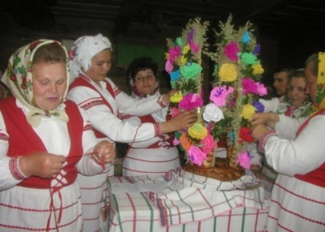
- Дорога до Мотоля (4 часа). Путевая информация.
- Посещение экспозиции Мотольского музея.
- “Жывы гук” экскурсiя. Калектыў “Мотальскiя суседзi” або “Ярыца” сустракае экскурсантаў песнямii танцамi, i пачынаецца экскурсiя па экспазiцыях мотальскага музея. Перад кожнай экспазiцыяй фальклорны калектыў спявае i ўцягвае ў танцы экскурсантаў. Так пад 15 песен праходзiць знаёмства з традыцыямi i гiсторыяй маталян.
- Экскурсiя-анiмацыя “ВЯСЕЛЬНЫ КАРАВАЙ”.Яркім і самабытным з’яўляецца вясельны абрад Моталя, які захаваўся і да нашых дзен. Але самы ўрачысты момант вяселля – каравай - галоўны сімвал вяселля.Наведвальнікі назіраюць за абрадавым цыклам стварэння вясельнага каравая, які агучаны песнямі вясельнай абраднасці ў выкананні ўдзельнікаў народнага фальклорна-этнаграфічнага тэатра “Мотальскія суседзі”, а таксама ўдзельнічаюць у працэсе стварэння вясельнага каравая. З ліку гледачоў выбіраецца “татэм – мядзведзь”, які “выкупляе” каравай. Затым каравай дзеляць, і госці з гарбатай на зелках яго частуюць.
- Свободное время: посещение магазина «Горячий хлеб» и покупка“мотальскiх прысмакаў”(от 57 тыс. руб.).

За дополнительную плату:
- Дегустация «Мотальскiя прысмакi», меню на одного человека: в теплое время года - холодный суп (без свеклы); в холодное время года - шурпа (1-е горячее блюдо); мясная нарезка 100 гр. (на общем блюде), по 5видов бутербродов (на общем блюде), копченой скумбрии 20 гр.(на общем блюде),сыр мясцовы -20 гр. (2 вида), овощи - огурцы, помидоры(зимой - соления), 2 кусочка хлеба, по 50 гр. спиртного, квас.

Продолжительность экскурсии: 14 ч.
Протяжённость маршрута: 650 км.
220012, г. Минск, ул. Калинина, д. 7, офис 51
Тел. 280-98-72, 280-83-52,
МТС 8-029- 5177-179, VELCOM 8-029-6176-000
E-mail: pan5@tut.by
Сайт: www.pan-s.by

